 | INSTITUCIÓN EDUCATIVA REPÚBLICA DE HONDURAS  Aprobada mediante Resolución No 033 del 21 de abril de 2003
SECUENCIA DIDÁCTICA No __ 5 __ 2021
Generado por la contingencia del COVID 19
Título de la secuencia didáctica: |  | La alegría de ser persona.
Elaborado por: | Blanca Tobón Román
Nombre del Estudiante: |  |  |  | Grupo: 6º
Área/Asignatura | Ética y valores, cátedra de la paz |  | Duración: 8 horas
MOMENTOS Y ACTIVIDADES
EXPLORACIÓN
ACTIVIDAD 1

Con tus palabras y según tu conocimiento responde las siguientes preguntas.

- ¿Qué es para ti la alegría?
_______________________________________________________________________________________________________________________________________________________________________________________________________________________________________
- ¿Qué te da alegría? _______________________________________________________________________________________________________________________________________________________________________________________________________________________________________
- ¿Qué es ser persona?
_______________________________________________________________________________________________________________________________________________________________________________________________________________________________________

ESTRUCTURACIÓN

ACTIVIDAD 2
Realiza la siguiente lectura y responde los interrogantes que se plantean al final de esta.

E
Que es la ALEGRÍA: estado de ánimo, por la satisfacción de haber cumplido algo, que le trae beneficio. Es el gozo de sentirse amado, es compartir lo bello de la vida, vivir animado, expresar risa, gozo de algo agradable, felizmente dichoso.
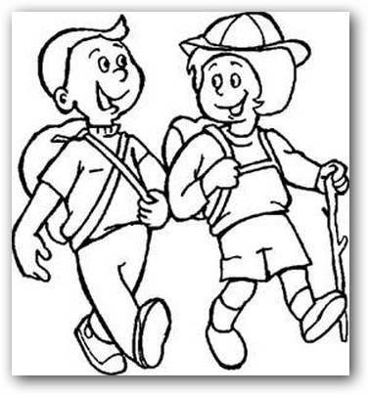colorea…

Ser PERSONA: Hombre o mujer con capacidad de raciocinio, de pensar, reflexionar, cuestionar, analizar, crear, inventar, innovar. Capaz de tomar sus propias decisiones. De darle buen uso a sus valores, capacidades, cualidades y habilidades. Tiene la capacidad de realizar su proyecto de vida, tiene autodeterminación, es libre de responder por sus actos, cumplidora de sus deberes y derechos.
En este tema la alegría de ser persona: nos invita a fomentar en nosotros la autoestima o el
amor propio, porque quien es capaz de amarse a sí mismo es capaz de amar a los demás y todo
lo que le rodea.
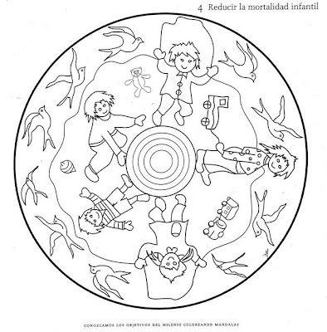COLOREA
La persona alegre es aquella que lleva en su ser el deseo de superación, de buscar éxitos y
triunfos en la vida cree en ella misma y lo realiza, sabe que para ello cuenta con un cumulo de
capacidades, cualidades, valores, habilidades que Dios le ha dado para que sea alguien en la vida
ya sea en lo laboral, profesional, sintiéndose útil y necesario como persona que es.
El ser humano es un ser pensante, actuante y de sentimientos que se va haciendo persona en el
Transcurso de la vida. La vida está en tus manos eres el dueño y señor de usted mismo.
Responde las siguientes preguntas por medio de dibujos y texto.

1. Que es la alegría.

2. ¿Qué es ser persona?
3. Cuente que lo hace feliz o alegre.
4. ¿Qué tengo para ofrecerle al mundo?
5. ¿Cuál es la tarea del ser humano?
6. ¿Por qué la ética invita al hombre a hacer el bien o lo bueno?

TRANSFERENCIA
Actividad 3

Teniendo en cuenta lo aprendido sobre la alegría de ser persona realiza los siguientes puntos:

- Construir un cuento en el cual logre plasmar el tema central “la alegría de ser persona” dándole estructura de cuento con inicio, nudo y desenlace, ponerle un titulo y describir los personajes del cuento.
__________________________________________________________________________________________________________________________________________________________________________________________________________________________________________________________________________________________________________________________________________________________________________________________________________________________________________________________________________________________________________________________________________________________________________________________________________________________________________________________________________________________________________________________________________________________________________________________________________________________________________________________________________________________________________________________________________________________________________________________________________________________________________________________________________________________________________________________________________________________________________________________________________________________________________________________________________________________________________________________________________________________________________________________________________________________________________
____________________________________________________________________________________________________________________________________________________________________________________________________________________________________________________________________________________________________________________

- Cuál es la enseñanza o moraleja de tu cuento?
_________________________________________________________________________________________________________________________________________________________________________________________________________________________________________________________________________________________________________________________________________________________________________________________________

- Realiza el acróstico de las siguientes palabras.
A P
L E
E R
G S
R O
I N
A A

AUTOEVALUACIÓN
- ¿Qué aprendizajes construiste?
- Lo qué aprendiste, ¿te sirve para la vida? ¿Si/no; por qué?
- ¿Qué dificultades tuviste? ¿Por qué?
- ¿Cómo resolviste las dificultades?
- Si no las resolviste ¿Por qué no lo hiciste?
- ¿Cómo te sentiste en el desarrollo de las actividades? ¿Por qué?

RECURSOS | Guía de trabajo, colores, lápiz.
FECHA Y HORA DE DEVOLUCIÓN | 1 de octubre de 2021

